汕头市金平区全民科学
素质工作领导小组办公室
文件

汕金素质办〔2023〕5号

关于举办2023年全国科普日
汕头市金平区主场活动的通知

各街道，区全民科学素质工作领导小组成员单位，各企业科协：
为全面贯彻落实党的二十大精神，深入宣传贯彻习近平总书记对科技创新和科学普及的重要论述，服务科技创新发展，提升全民科学素质，根据《中国科协等21部门关于举办2023年全国科普日活动的通知》精神及省、市有关文件要求，经区领导同意，金平区定于9月16日（星期六）举办2023年全国科普日汕头市金平区主场活动。现将有关事项通知如下：
一、活动主题
提升全民科学素质，助力科技自立自强
二、主办、承办、协办的单位
主办单位：汕头市金平区科学技术协会、汕头市金平区岐山街道党工委和办事处、共青团汕头市金平区委员会、汕头市金平区教育局、汕头市金平区科学技术局
承办单位：汕头市绿梦湿地生态园有限公司、广东省陶瓷研究所、汕头国际眼科中心
协办单位：汕头市金平区阳光学校、汕头市金平区蓝天学校、汕头市金平区广厦新城幼儿园
三、活动时间和地点
时间：2023年9月16日（星期六）15:00；
地点：汕头市绿梦湿地生态园绿梦舞台
四、参加人员
（一）有关领导；
（二）金平区全民科学素质工作领导小组各成员单位一名领导（详见附件2）；
（三）各街道分管科协工作的一名领导；
（四）各企业科协代表；
（五）各有关学校师生、相关社区代表。
五、活动内容
（一）启动仪式
1、潮汕大锣鼓
2、舞蹈《科技之光》
3、领导致辞
4、朗诵《请党放心，强国有我》
5、新认定2023年汕头市金平区科普示范社区授牌仪式
6、机器人表演《萌动精彩》
7、新认定2023年汕头市金平区科技特色学校授牌仪式
8、优秀科普教育合作单位授牌仪式
9、潮汕歌谣《同细爱唱歌》
10、潮剧《绣红旗》
（二）科普宣传及体验项目
1、科普宣传
2、科技咨询
3、陶瓷工艺展示及制作体验
4、眼健康义医义诊
六、要求
（一）请相关街道、区教育局、区科协分别通知新认定为2023年金平区科普示范社区、金平区科技特色学校、优秀科普教育合作单位（附件3）参加授牌仪式。
（二）请各单位填写活动回执（见附件4）于2023年9月13日下班前，通过政府在线或粤政易发送至区全民科学素质工作领导小组办公室（设在区科协，联系电话：88644772，联系人：肖丽纯）。
附件：
1、活动举办地点示意图
2、金平区全民科学素质工作领导小组成员单位名单
3、新认定2023年金平区科普示范社区、金平区科技特色学校、优秀科普教育合作单位名单；
4、参加2023年汕头市金平区全国科普日主场活动回执。

汕头市金平区全民科学素质工作领导小组办公室
2023年9月8日

附件1：
活动举办地点示意图

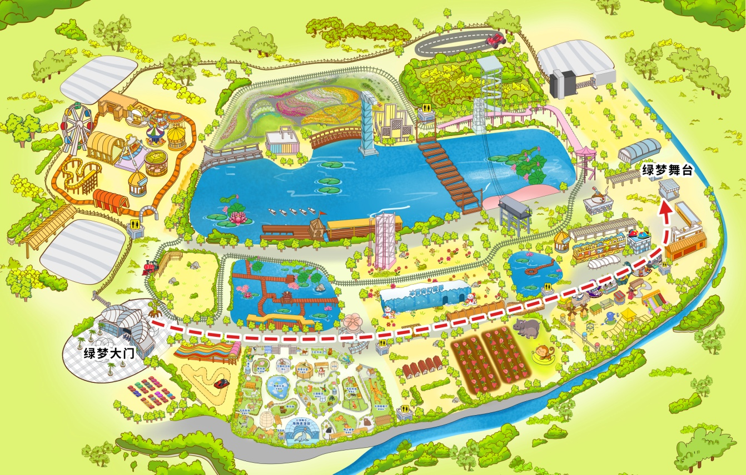

附件2：
金平区全民科学素质工作领导小组成员单位

区科协
区党政办
区委组织部
区委宣传部
区总工会
团区委
区妇联
市生态环境保护局金平分局
区发改局
区教育局
区科技局
区民政局
区财政局
区人社局
区农林水务局
区商务局
区卫健局
区应急管理局
区市场监督管理局

附件3：

新认定2023年金平区科普示范社区名单
金砂街道金新社区
金砂街道西门社区
广厦街道红荔社区
广厦街道浮西社区
岐山街道陇头社区

新认定2023年金平区科技特色学校名单
汕头市金平区阳光学校
汕头市嘉顿学校

优秀科普教育合作单位名单
汕头国际眼科中心
汕头市绿梦湿地生态园有限公司

附件4：

参加2023年汕头市金平区全国科普日主场活动回执

单位：
带队人员 | 职务 | 联系电话 | 参加人数

